3-й семестр, Тема 7.

**МАССАЖ**

Историкам медицины достоверно известно, что некоторые приемы лечебного массажа применялись более чем за 30 веков до н. э. Из Китая массаж постепенно проник в Корею, Индокитай, Японию, а в эпоху Ханьской династии (206 г. до н. э. — 220 г. н. э.) он получил распространение на Памире, Ближнем Востоке и в Средней Азии. Стал известен народам, населявшим восточный берег Средиземного моря. В Китае имелось много различных школ, самая знаменитая находилась в Канфане (где готовили практиков-массажистов). Большой популярностью и у простого народа, и у знати пользовалась школа в Бэйцзине (Пекине). Бэйцзинская школа сохранила свои традиции до настоящего времени. Сейчас в основном в ней готовятся специалисты по иглотерапии. Массаж в Китае применяется и в лечебной практике, и с гигиенической целью - для поддержания жизненного тонуса.

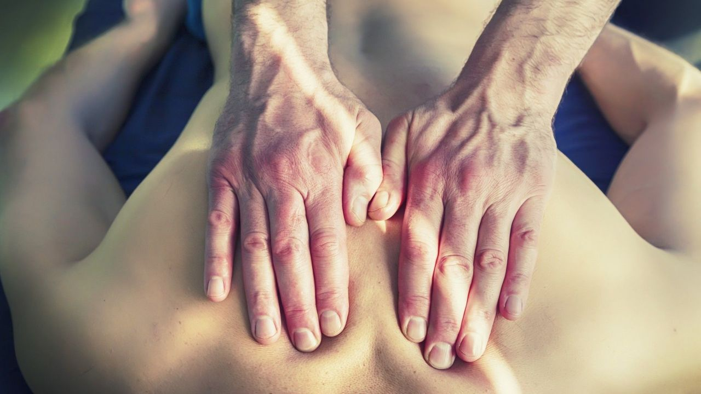

Рис. Изображение массажа спины.

Массаж - это совокупность приемов рефлекторно-механического воздействия на тело человека, проводимых руками или специальными аппаратами. Организм не остается безразличным к этому воздействию, реагируя на него различными функциональными изменениями.

Приемы классического массажа принято подразделять по двум признакам:

1. По влиянию на центральную нервную систему и организм человека в целом

При классификации по этому признаку такие приемы массажа, как поглаживание, потряхивание, встряхивание, которые на организм действуют расслабляюще, успокаивающе, обезболивающе, относятся к первой группе. Приемы второй группы имеют возбуждающе-тонизирующее действие. К ним относятся: разминание, выжимание, ударные приемы.

2. По физиологическому действию.

По физиологическому действию все приемы массажа также можно условно разделить на две группы. Первая группа приемов используется преимущественно при массаже мягких тканей (кожа, мышцы, подкожная клетчатка и расположенные в них сосуды). К этим приемам можно отнести: поглаживание, выжимание, разминание, ударные приемы, потряхивание, встряхивание, вибрацию. С помощью приемов второй группы массируются суставы, связки, сухожилия, фасции - это растирание, пассивные движения, вибрации.

**Методика и техника приемов массажа основана на следующих основных правилах.**

1. Все массажные приемы следует выполнять от периферии к центру, по ходу лимфатических путей, по направлению к ближайшим лимфатическим узлам.

2. Лимфатические узлы массировать нельзя.

3. Положение массируемого должно быть таким, чтобы массируемые части не были напряжены и можно было бы максимально расслабить тело.

4. Массажные приемы не должны вызывать болевых ощущений.

5. При выполнении любого приема необходимо соблюдать определенный ритм, темп движений и силу давления (сдавливания).

6. Массировать следует конечности, ближе расположенные к массажисту («ближние»), и участки на туловище (в области шеи, спины, таза, грудных и косых мышц живота), расположенные дальше от него («дальние»).

Принято различать следующие виды массажа: спортивный; лечебный; гигиенический; косметический.

**Спортивный массаж** – это вид массажа, который применяется для улучшения функционального состояния спортсмена, его спортивной формы, снятия утомления, повышения физической работоспособности и профилактики травм и заболеваний опорно-двигательного аппарата. Существует деление спортивного массажа на предварительный, тренировочный и восстановительный.

*Предварительный* массаж применяют для нормализации состояния различных органов и систем спортсмена перед предстоящей физической или психоэмоциональной нагрузкой. В зависимости от задач различают следующие виды предварительного массажа:

- разминочный – перед тренировкой или выступлением на соревнованиях, когда необходимо поддержать или повысить тонус оганизма;

- согревающий – при охлаждении организма или отдельных частей тела, при этом используются специальные растирания и мази;

- мобилизующий – для мобилизации ресурсов организма;

- тонизирующий – в случае заторможенного состояния;

- успокаивающий – при перевозбуждении нервной системы.

*Тренировочный* массаж проводится для подготовки спортсмена к наивысшим спортивным достижениям в более короткое время и с меньшей затратой психофизической энергии.

Методика тренировочного массажа зависит от вида спорта, поставленных задач, характера нагрузки.

*Восстановительный* массаж обычно делается после больших физических и психических нагрузок. Его задачей является восстановление функционального состояния спортсмена, повышение физической работоспособности, снятие общего утомления. Как правило, проводится общий восстановительный массаж, реже локальный, например, в перерывах между выступлениями борцов, боксеров, гимнастов. При многодневных соревнованиях восстановительный массаж применяют, когда пассивный отдых не снимает накопившегося утомления и не дает желаемого эффекта восстановления. После больших физических нагрузок он носит щадящий характер, а в дни отдыха — массаж более глубокий. Частота применения восстановительного массажа зависит от степени утомления, этапа подготовки и других факторов.

**Лечебный массаж** является эффективным методом лечения различных травм и заболеваний. Его модификации меняются в соответствии с характером функциональных нарушений организма. Он имеет свою методику, показания и противопоказания.

Лечебный массаж бывает общим и локальным. Местным (локальным), называется массаж, при котором воздействие направлено на определенную часть тела (спину, руку, ногу, мышцу, сустав и т.д.). Продолжительность сеанса локального массажа зависит от задачи, вида массажа, от того, на какой части тела проводится массаж. Если массаж проводится на суставе большого пальца, для сеанса достаточно 3 - 4 мин; если же массируют спину, необходимо 15 - 25 мин., если рука или нога, то 10-15 мин. Частный массаж всегда детальнее, сложнее, чем общий.

Продолжительность общего массажа составляет 40 минут. Его проведение требует учета характера травмы, заболевания, функционального нарушения, хотя методика сеанса лечебного массажа зависит от анатомо-физиологического состояния человека.

Различают следующие разновидности лечебного массажа:

- классический – применяют без учета рефлекторного воздействия и проводят вблизи поврежденного участка или непосредственно на нем;

- сегментарно-рефлекторный – выполняют с целью рефлекторного воздействия на функциональное состояние внутренних органов и систем, тканей; при этом используют специальные приемы, воздействуя на определенные зоны;

- соединительнотканный – воздействуют в основном на соединительную ткань, подкожную клетчатку;

- периостальный – при этом виде массажа путем воздействия на точки в определенной последовательности вызывают рефлекторные изменения в надкостнице;

- точечный – разновидность лечебного массажа, когда локально воздействуют расслабляющим или стимулирующим образом на биологически активные точки соответственно показаниям при заболевании либо нарушении функции или боли, локализованной в определенной части тела;

- аппаратный – осуществляется с помощью вибрационных, пневмовибрационных, вакуумных, ультразвуковых, ионизирующих приборов; применяют также различные аппликаторы и т.п.

При проведении лечебного массажа можно выделить пять основных приемов: поглаживание, выжимание, растирание, разминание, вибрация, а также применяют активно-пассивные движения.

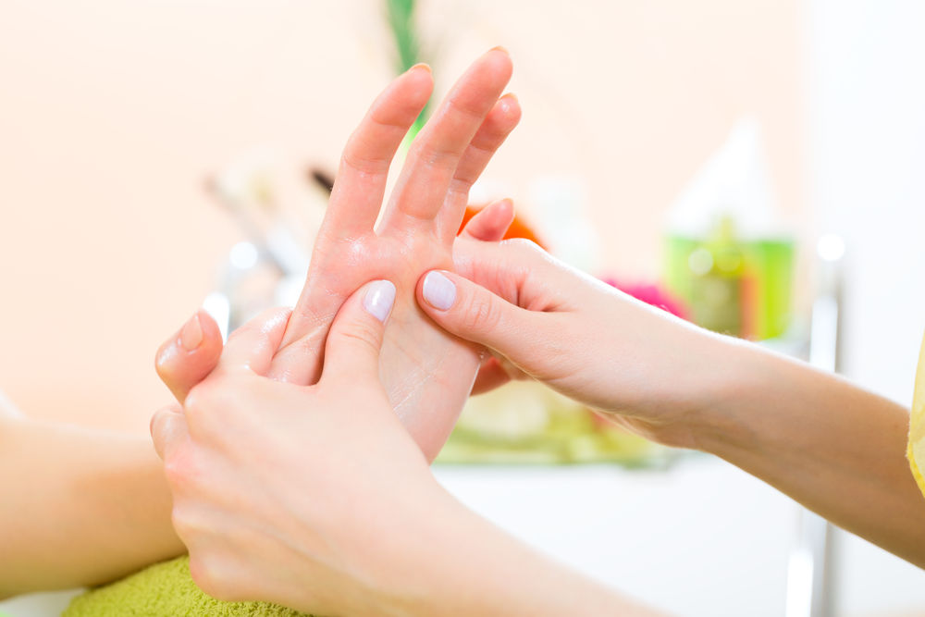

Рис. Изображение локального вида массажа – массаж кисти.

**Реабилитационный** массаж применяется при функциональном лечении и или восстановлении физической работоспособности спортсмена после длительных перерывов в тренировках, после оперативных вмешательств. Этот массаж проводится в сочетании с ЛФК, механотерапией и др. Он может быть и общим (2-3 раза в неделю), и локальным (ежедневно, а на первом этапе лечения - 2-3 раза в день.

**Гигиенический массаж**. Это вид массажа - активное средство профилактики заболеваний и ухода за телом для сохранения нормального функционального состояния организма, укрепления здоровья. Благодаря ему повышается жизнестойкость организма, возрастает иммунитет. Он бывает общим и локальным и применяется отдельно или в сочетании с утренней гигиенической гимнастикой, в сауне, в русской бане и т. п. Гигиенический массаж чаще всего выполняется в виде самомассажа. Его можно проводить в ванне, под душем. При этом используются основные массажные приемы: поглаживание, растирание, выжимание, разминание, вибрация.

**Косметический массаж** - это массаж бывает только локального характера. Он применяется при уходе за нормальной кожей, для предупреждения ее старения, при различных косметических недостатках, заболеваниях и т.п. Он бывает трех видов: гигиенический (профилактический), лечебный, пластический. Профилактический массаж направлен на предупреждение увядания кожи, устранение ее сухости, улучшение общего вида. Лечебный массаж ликвидирует морщины, складки и отечность, чрезмерное отложение жира и т. п. Пластический массаж предназначен для людей пожилого возраста с явлениями резкого понижения тургора кожи, а также молодым людям при возникновении мимических морщин, глубоких складок.

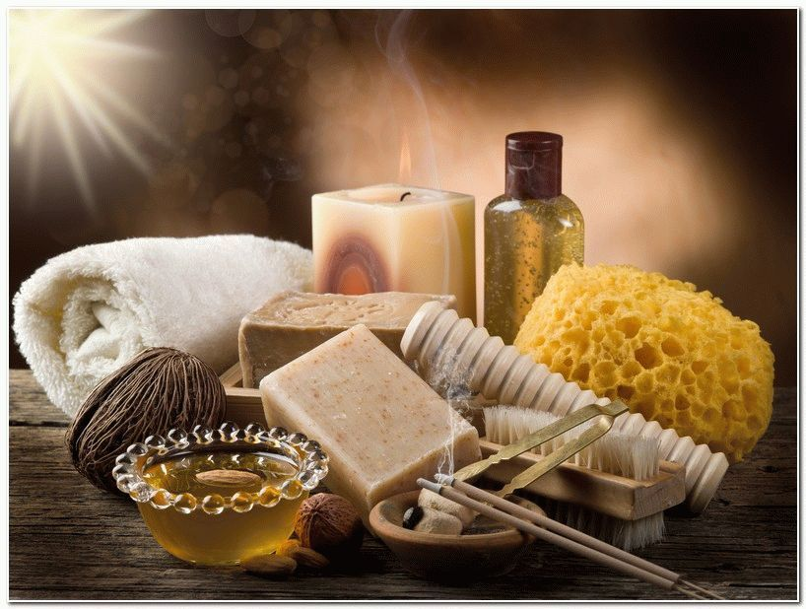

Рис. Изображение средств массажа.

Следует помнить, что есть *противопоказания* к массажу. Массаж противопоказан при повышенной температуре тела, острых воспалительных явлениях, кожных заболеваниях, повреждениях кожи и ее повышенной раздражительности, сильном переутомлении и возбуждении, предрасположенности к кровотечениям, значительном расширении вен и их воспалении. Противопоказаниями к проведению массажа является сердечная, легочная, печеночная, почечная недостаточность, гипертензивные и гипотензивные кризы, психические заболевания. Кроме того, массаж противопоказан при злокачественных и доброкачественных опухолях; не следует массировать родимые пятна; недопустим массаж живота при грыже, менструации и беременности, при мочекаменной болезни.

Массаж является одним из древнейших методов реабилитации человека после получения различных травм, помогает ускорению процесса восстановления организма. Так же следует отметить, что массаж имеет множество разновидностей, каждая из которых применяется строго по назначению. Массаж предупреждает преждевременное старение, оказывает расслабляющий и тонизирующий эффект, повышая жизнеспособность организма.